Извещение о наличии оснований для признания жилых домов пустующими
и сведений о поиске правообладателей жилых домов, соответствующих критериям пустующих
Уважаемые граждане!
Районной комиссией по обследованию состояния жилых домов согласно Указу Президента Республики Беларусь № 116 от 24 марта 2021 года
«Об отчуждении жилых домов в сельской местности и совершенствовании работы с пустующими домами» составлены акты осмотра о соответствии ниже указанных жилых домов критериям пустующих.
Смолевичский районный исполнительный комитет объявляет о поиске правообладателей - лиц, имеющих право владения и пользования жилым домом, обладателей права хозяйственного ведения, оперативного управления на жилой дом.
Правообладателям жилых домов в течение двух месяцев с момента опубликования данных сведений необходимо письменно уведомить
по установленной законодательством форме Курганский сельский исполнительный комитет (222230 Республика Беларусь, Минская область,
Смолевичский район, Курганский сельсовет, дер. Курганье, ул. Центральная, 8, kurg@smolevichi.gov.by) по месту нахождения жилого дома о намерении использовать жилой дом для проживания, а также в течение одного года принять меры по приведению жилого дома и земельного участка, на котором
он расположен, в состояние, пригодное для использования по назначению, в том числе путем осуществления реконструкции либо капитального ремонта.
Непредставление собственником уведомления, а также непринятие указанных в извещении мер в установленный в нем срок являются отказом от права собственности на жилой дом, за исключением случаев, когда уведомление представлено иными правообладателями (их представителями).
В случае непредставления уведомления в срок, установленный в извещении, комиссией будет составлено заключение о состоянии жилого дома,
в дальнейшем принято решение о признании жилого дома пустующим, подготовлены документы в суд о признании его бесхозяйным и передаче
в собственность соответствующей административно-территориальной единицы.
За дополнительной информацией обращаться к председателю сельсовета - Хващевской Инессе Брониславовне по телефону: 801776-24291
или управляющему делами - Гуревич Евгении Александровне по телефону: 801776-24293 по месту нахождения жилого дома.

Местонахождение дома | Минская область, Смолевичский район, Курганский с/с, аг. Кленник, ул. Партизанская, д. 29 | Минская область, Смолевичский район, , Курганский с/с, дер. Доброводка, ул. Мира, д. 33 | Минская область, Смолевичский район, , Курганский с/с, дер. Подлипье, д. 17 | Минская область, Смолевичский район, , Курганский с/с, дер. Забродье, ул. Центральная, д. 10 | Минская область, Смолевичский район, , Курганский с/с, дер. Пелика, ул. Центральная, д. 7 | Минская область, Смолевичский район, , Курганский с/с, дер. Дуброва, ул. Ленина, д. 2 | Минская область, Смолевичский район, , Курганский с/с, дер. Дубники, д. 1
Фото дома | 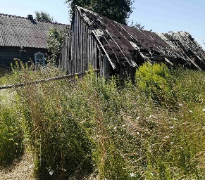 | 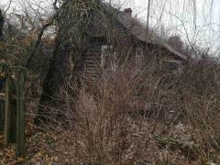 | 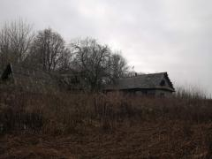 | 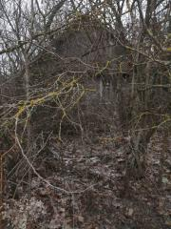 | 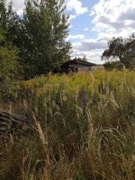 | 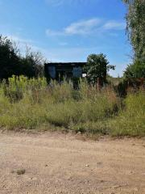 | 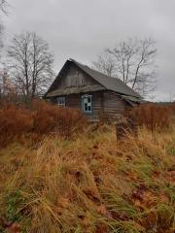
Сведения о лицах, включая наследников, информация о которых содержится в акте осмотра, которым предположительно жилой дом принадлежит на праве собственности, хозяйственного ведения или оперативного управления, иных лицах, имеющих право владения и пользования этим домом | Кудин Олег Михайлович | Баяревич Николай Михайлович | Буглак Светлана Борисовна | Копать Андрей Евгеньевич | Минич Николай Брониславович | Вайтехович Нелла Анатольевна | Бандаревич Раиса Владимировна
Срок непроживания в жилом доме собственника, иных лиц, имеющих право владения и пользования этим домом | более 3 лет | более 25 лет | более 10 лет | более 10 лет | более 10 лет | более 4 лет | более 10 лет
Внесение платы за жилищно- коммунальные услуги, возмещение расходов на электроэнергию, выполнение требований законодательства об обязательном страховании строений, принадлежащих гражданам, уплата налога на недвижимость, земельного налога | нет сведений,  отключен от электросети | нет сведений,  отключен от электросети | нет сведений,  отключен от электросети | нет сведений,  отключен от электросети | нет сведений,  отключен от электросети | нет сведений,  отключен от электросети | нет сведений,  отключен от электросети
Размер жилого дома | нет данных | 6,0 х 8,0 м | нет данных | 4,0 х 6,0 м | 6,0 х 7,0 м | 4,0 х 5,0 м. | 5,0 х 6,0 м
Площадь жилого дома | 57,4 кв.м | 48,0 кв.м | 33,9 кв.м. | 24,0 кв.м. | 42,0 кв.м. | 20,0 кв.м. | 30,0 кв.м.
Дата ввода в эксплуатацию жилого дома | 1965 | 1962 | 1961 | 1939 | 1945 | 1951 | 1948
Материал стен | дерево | дерево | дерево | дерево | дерево | дерево | дерево
Этажность | 1 | 1 | 1 | 1 | 1 | 1 | 1
Подземная этажность | нет | нет | нет | нет | нет | нет | нет
Составные части и принадлежности жилого дома, в том числе хозяйственные и иные постройки, и степень их износа | Пристройка, погреб, три сарая  степень износа – 80 % | Сарай  степень износа – 80 % | Веранда, погреб, четыре сарая, уборная  степень износа – 80 % | Сарай  степень износа – 80 % | Сарай, баня  степень износа –  90 % | Сарай, погреб  степень износа –  90 % | Сарай, варивня  степень износа – 80 %
Сведения о нахождении жилого дома в аварийном состоянии или угрозе его обвала, а также информация о том, является ли это следствием чрезвычайных ситуаций природного и техногенного характера, боевых действий и актов терроризма | Дом находится в неудовлетворительном санитарном, техническом и эстетическом состоянии | Дом находится в неудовлетворительном санитарном, техническом и эстетическом состоянии | Дом находится в неудовлетворительном санитарном, техническом и эстетическом состоянии | Дом находится в неудовлетворительном санитарном, техническом и эстетическом состоянии | Дом поврежден пожаром.  На придомовой территории не осуществляются предусмотренные законодательством мероприятия по охране земель. | Дом поврежден пожаром.  На придомовой территории не осуществляются предусмотренные законодательством мероприятия по охране земель. | Дом находится в неудовлетворительном санитарном, техническом и эстетическом состоянии
Сведения о земельном участке, в том числе его площади, виде права, на котором земельный участок предоставлен, ограничениях (обременениях) прав на него (при наличии таких сведений) | Кадастровый номер:  624882505601000105  Площадь: 0,25 га  Вид права:  частная собственность | Не зарегистрирован | Кадастровый номер:  624882507601000003 Площадь: 0,2501 га  Вид права:  пожизненное наследуемое владение | Не зарегистрирован | Не зарегистрирован | Не зарегистрирован | Не зарегистрирован

